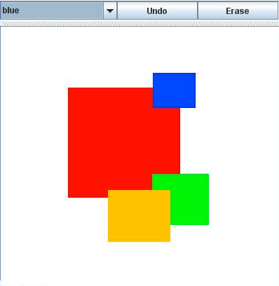

**Drawing Images**

**Manual de usuario**

Versión: 1

Fecha: 20/05/2020

**Hoja de control**

|  |  |  |  |
| --- | --- | --- | --- |
| Organismo |  | | |
| Proyecto | Drawing Images | | |
| Entregable | Manual de usuario | | |
| Autor | Jhonny García | | |
| Versión/Edición | 01 | Fecha Versión | 19/02/2020 |
| Aprobado por |  | Fecha Aprobación | 20/05/2020 |
|  |  | Nº Total de Páginas | 10 |

**Registro de cambios**

|  |  |  |  |
| --- | --- | --- | --- |
| **Versión** | **Causa del Cambio** | **Responsable del Cambio** | **Fecha del Cambio** |
| 01 | Versión inicial | Jhonny García Hernández | 19/02/2020 |
|  |  |  |  |
|  |  |  |  |

**Objetivo**

Se pretende mostrar de una manera clara y concisa el funcionamiento de la aplicación Drawing Images.

**Acerca del Manual**.

* Propósito.

El presente manual tiene como finalidad ser una guía básica de las operaciones del software; permitiendo al usuario adquirir conocimientos indispensables para una operación adecuada del sistema, y ser una herramienta de consulta de primera mano a la cual puede recurrir el usuario en cualquier momento.

Esta herramienta esta construida con el fin de que el usuario pueda crear sus propias animaciones de la manera mas simple y poder generar ya sea una animación en formato gif o una sucesión de imágenes.

Se pretende dar una idea mas detallada de los alcances y ventajas del sistema, que resulta ser una herramienta útil para efectos de proyectos de algún prototipo de imagen,

* Conocimientos necesarios.
* Conocer previamente el funcionamiento de un computador.

**Introducción**.

El sistema de creación de imágenes y animaciones fue creado con el propósito de ser una alternativa extra a una aplicación que permita generar imágenes basado en lienzos que vienen definidos por un documento de entrada y pintado mediante código o una interfaz grafica, con la característica de una mejoras y fácil uso sin complicaciones, así mismo para uso comercial gratis.

Una de las formas simples de mantener al cliente satisfecho es cubrir sus necesidades sin mayor complicaciones y sin quebrantar la confianza; lo que se logra con una automatización de procesos así como con un control de la mayoría de inconvenientes durante el camino.

El manejo correcto de las computadoras y software brindan la posibilidad de una mejor administración de datos y mejorar la seguridad de datos.

Como usuario de este producto lo aprovechara y obtiene una ventaja en muchos factores.

El desarrollador.

***Visión global*.**

* ***Especificaciones***.

Los requisitos básicos del sistema son:

Estación de trabajo, teclado y mouse, y sistema operativo (cualquiera).

Contar con la maquina virtual de java, JDK11.

* ***Conceptos generales***.

***Instalación***

El proceso de instalación es el siguiente:

Para intalar la maquina virtual de java basta con seguir el siguiente link:

<https://www.oracle.com/java/technologies/javase-jdk11-downloads.html>

Para sistemas operativos windows, linux o mac.

***Acceso***.

Seleccionar la aplicación proporcionada por el desarrollador, click derecho y abrir con la aplicación anteriormente instalada, aconsejable dar check en la opción de usar esta aplicación para todos los arhivos.jar;

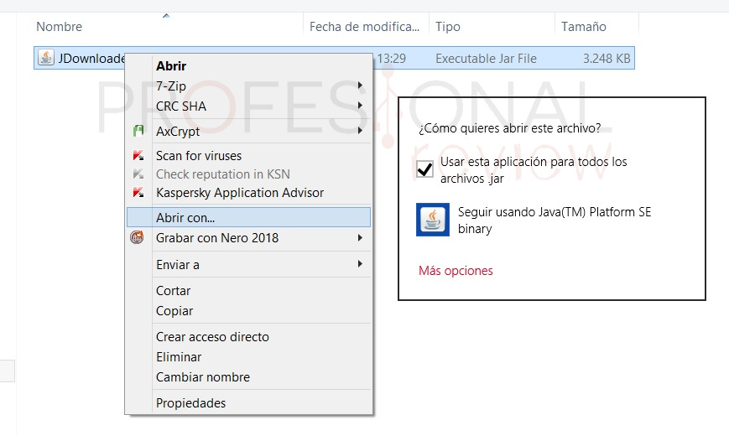

* ***Menú principal***.

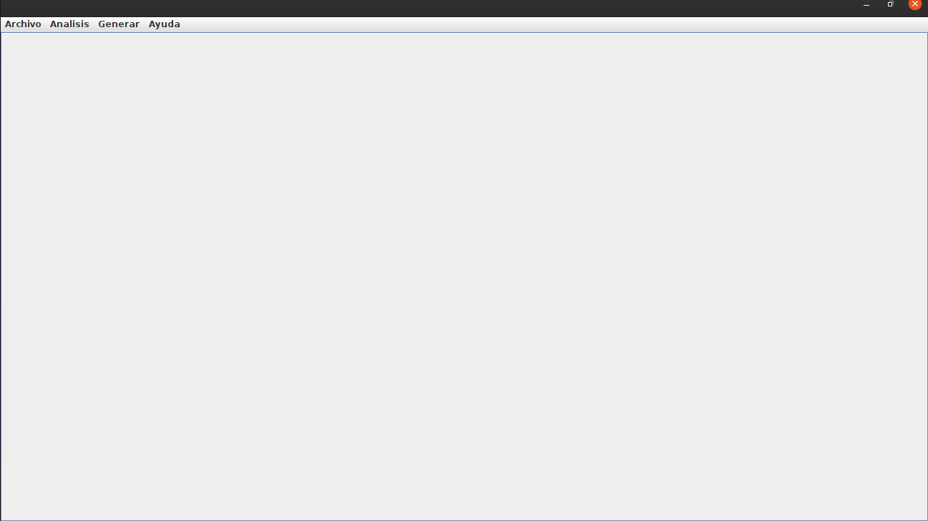

A continuación se muestra la ventana principal, con una menu de opciones descritas de la siguiente manera:

|  |  |
| --- | --- |
| **Archivo** |  |
| * Nuevo | Crea un nuevo documento de texto con una extensión (tmp,lz,clrs,pnt), si existe un documento abierto de algún tipo de estos, se sobre escribe |
| * Abrir | Abre un buscador de archivos, con la opción de abrir un archivo que cumpla con alguna extensión antes mencionada |
| * Guardar | Guarda todos los documentos abiertos |

|  |  |
| --- | --- |
| **Analisis** |  |
| * Analizar archivo de colores | Evaluá el análisis léxico, sintáctico y semántico del archivo con extensión “clrs” |
| * Analizar archivo de tiempos | Evaluá el análisis léxico, sintáctico y semántico del archivo con extensión “tmp” |
| * Analizar archivo de código | Evaluá el análisis léxico, sintáctico y semántico del archivo con extensión “pnt” |
| * Analizar archivo de lienzo | Evaluá el análisis léxico, sintáctico y semántico del archivo con extensión “lz” |
| * Analizar todos | Evaluá todos los antes mencionados en conjunto, con la variante de que si no existe algún error se puede ir a la parte grafica o no |

|  |  |
| --- | --- |
| **Generar** |  |
| * Exportar Gif | Lista todos los lienzos y por cada lienzo y imágenes de estos lienzos genera una sucesión de archivos y los une con variaciones de tiempos, para una animación gif (por cada lienzo) |
| * Exportar Png | Lista todos los lienzos y por cada lienzo y imágenes de estos lienzos genera una sucesión de archivos png. |
| * Volver a editor de texto | Cierra el editor grafico y vuelve al editor de texto. |

**Ayuda:**

Muestra el manual de usuario, manual técnico y acerca del desarrollador.

* ***Roles.***

|  |  |
| --- | --- |
| **Nivel** | descripción |
| 1 | El unico rol que se presenta es el usuario final, que tiene acceso a todo lo que se dispone. |

* ***Pantallas***.

**Sección de escritura de texto:**

En este apartado se visualiza un documento ya sea nuevo o abierto, de extensión antes mencionada.

Donde se puede agregar y quitar texto, y cerra asi mismo.

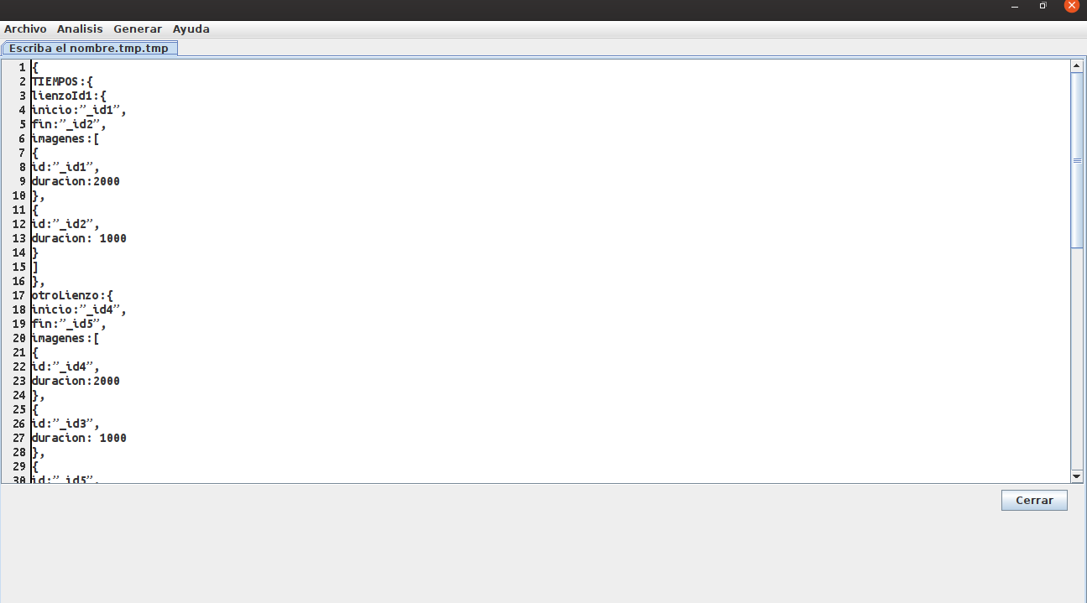

**Editor grafico:**

Luego de procesar los archivos, se puede acceder a pintar de manera grafica; por cada lienzo se visualiza esta pantalla, con la sección de imágenes con sus características, la seccion de colores y una pequeña seccione que muestra el color escogido y el borrador que elimina un cuadro pintado.

El botón de “Exportar este lienzo”, exporta solo el lienzo donde se encuentra, este reconoce el timpo de archivo a exportar Gif o Png

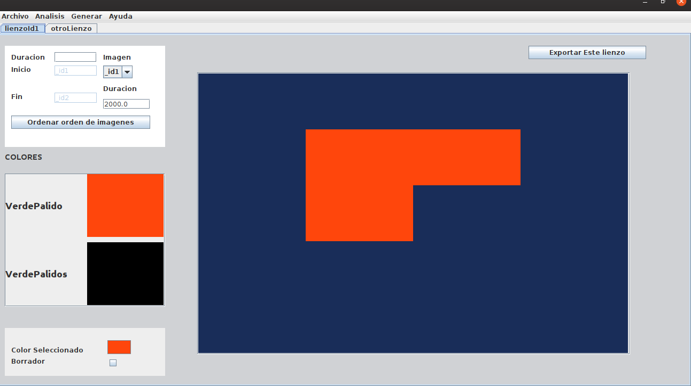

El botón “Ordenar orden de imágenes”, aplica para imágenes Gif, que pertimete ordenar la secuencia de imágenes que tendrá el lienzo.

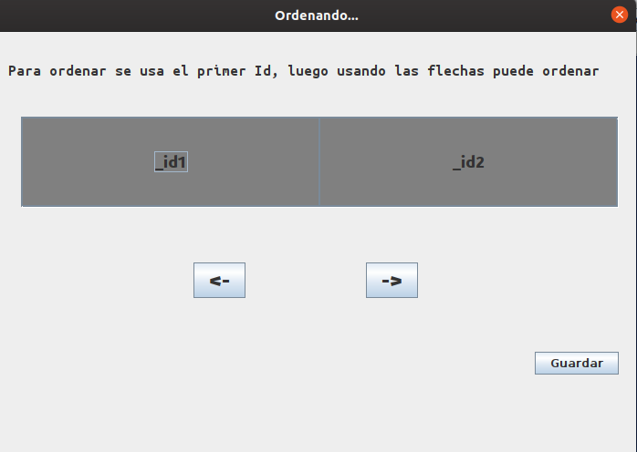

En esta pantalla, se ordena seleccionando la imagen y usando los botones para mover de una lado a otro.

**Reportes:**

Esta ultima pantalla, muestra los errores Sintácticos, léxicos o semánticos que sufren los archivos.

